**HW_3. Измерение производительности различных имплементаций счетчиков**

Измерение проводились на машине со следующими характеристиками:

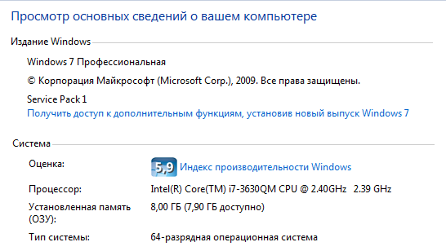(4 ядра, 8 потоков)

Ссылка на репозиторий с кодом: <https://github.com/EnjeruSan/Counter>

Результат измерения эффективности:

